**Mẫu rèm cửa cao cấp chống nắng giá rẻ**

Một giải pháp đáng đề cập là các đồ đạc nội thất được sắp xếp và cân kể “vừa đủ” cho nhu cầu của chủ nhân sống theo phong phương pháp hiện đại; chúng ko gây cảm giác choáng ngợp hay quá tải. Đồng thời, màu sắc của vật liệu, chất liệu trong căn hộ cũng được tiết chế, có sự kiểm soát tối đa để cơ bản chỉ là những màu đen – trắng – gỗ tự nhiên; khía cạnh này cũng cực kỳ quan trọng, làm cho toát lên phong độ của căn hộ nghỉ dưỡng.  
Rèm Bình Minh HT nhà cung cấp rèm cửa cao cấp chuyên nghiệp rất hãnh diện khi được thi công các căn hộ, resort theo bề ngoài của các KTS để góp phần tạo ra các không gian nghỉ dưỡng thấp nhất cho quý khách  
Vững chắc, hòa thuận với tự nhiên về độ bền, chất liệu cũng như kiểu dáng, ngôi nhà là một ko gian lý thú cho cả gia đình. Ở đây không chỉ vào mùa xuân, mà qua những “ô cửa bốn mùa”, họ tận hưởng những ưu đãi thiên nhiên ban tặng cho vùng đất này.  
Được coi là thành phố năng động phát triển thu hút các các nhà đầu tư phát triển các khu du lịch nghĩ dưỡng….kiến trúc nội thất đa dạng phong phú hội tụ nhiều vùng miền.. những khoảng nhìn thoáng đạt để tận hưởng quang cảnh đất trời.

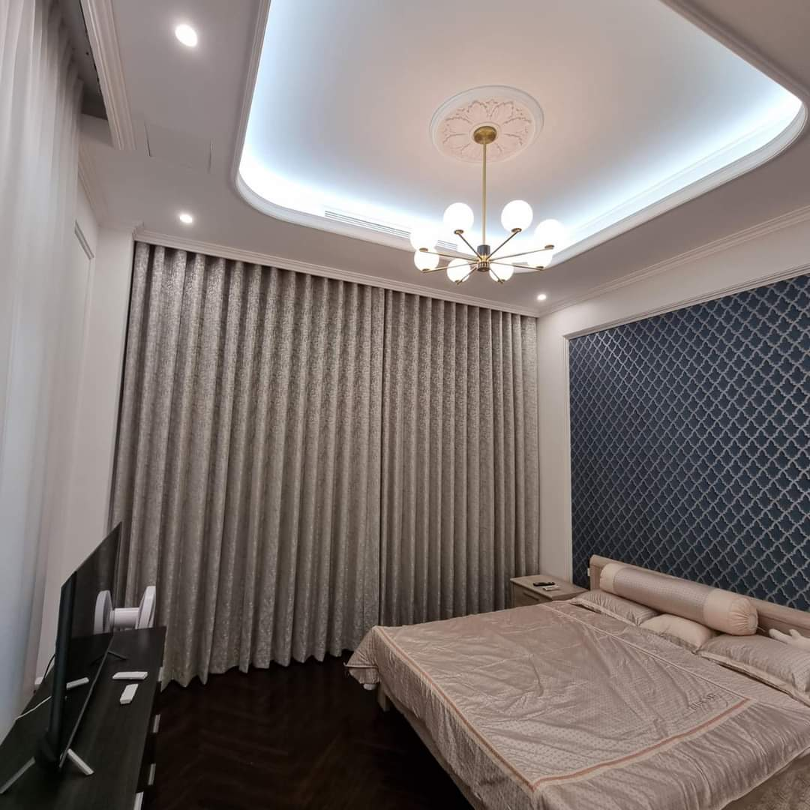Mẫu rèm cửa cao cấp chống nắng giá rẻ

Tuân theo “nguyên lý” đó, ngôi nhà này với mái ngói dốc chịu mưa; ban công xây đặc để phòng khi bão cát nhưng cũng được khoét các ô vuông logic để đón gió mát vào nhà. Một vài mảng tường bên không tính được ốp đá như để nhấn mạnh thêm vẻ đẹp phong phú của tự nhiên, lại tăng thêm cảm giác kiên cố cho công trình.  
Các không gian bên trong như được lồng vào nhau; đa dạng cửa đi và cửa sổ, lan can đều dùng kính trong suốt phải tầm mắt càng thoáng rộng, nhìn ngắm tự nhiên bên không tính được đa dạng hơn. Đồ nội thất hầu hết làm cho bằng nguyên liệu khi không như gỗ, mây có những hình dạng, bề ngoài và màu sắc đẹp thân thuộc. Điển hình là những khung cửa đã được chủ nhà lựa tậu các tấm [rèm cửa](https://remxinh.net/) tối màu nhưng vẫn lấy được ánh sáng ngoài trời khiến nổi bật không gian bên trong.

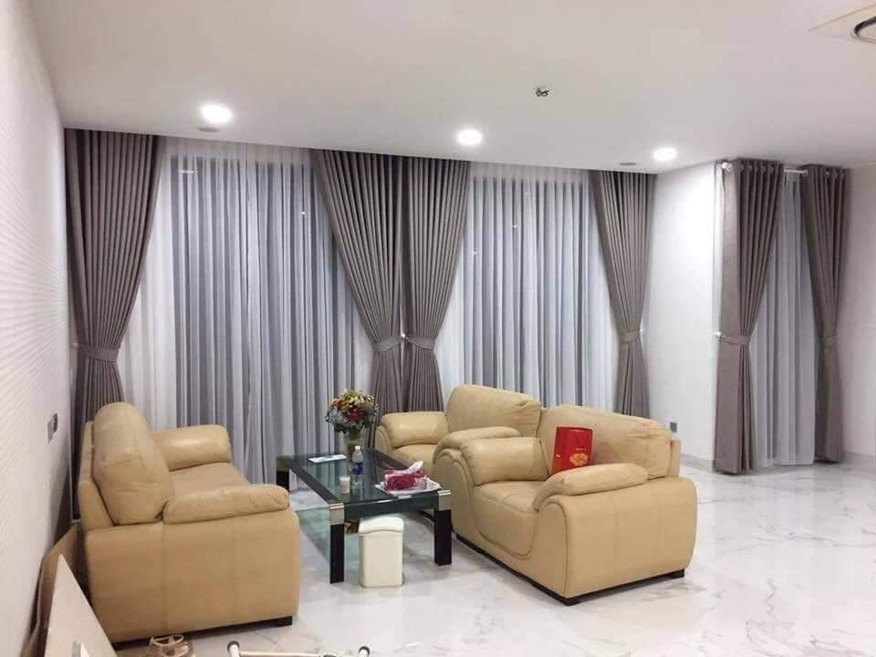

**Tác dụng của việc sử dụng rèm cửa cao cấp chống nắng giá rẻ**

Rèm cửa chống nắng có khả năng bảo vệ không gian sống

Sử dụng rèm cửa cao cấp chống nắng giá rẻ mang lại hai tác dụng chính cho ngôi nhà của bạn. Đầu tiên, rèm cửa chống nắng có khả năng bảo vệ không gian sống khỏi tác động của tia UV và ánh nắng mặt trời mạnh. Điều này không chỉ giúp giảm nhiệt độ trong nhà, tạo cảm giác mát mẻ và dễ chịu, mà còn bảo vệ đồ nội thất, sàn nhà và tác phẩm nghệ thuật khỏi bị phai màu và hư hại do ánh nắng. Việc này rất quan trọng, đặc biệt trong mùa hè nắng nóng, giúp tiết kiệm chi phí làm mát và bảo dưỡng nội thất.

Rèm cửa chống nắng giá rẻ cũng đem lại lợi ích về mặt kinh tế

Rèm cửa chống nắng giá rẻ mang lại lợi ích kinh tế đáng kể cho người tiêu dùng. Sử dụng loại rèm này giúp tiết kiệm chi phí mà vẫn cung cấp hiệu quả cách nhiệt và chống nắng tốt. Bằng cách giảm lượng nhiệt từ ánh nắng mặt trời xâm nhập vào nhà, rèm cửa chống nắng giúp giảm bớt nhu cầu sử dụng điều hòa nhiệt độ, từ đó tiết kiệm năng lượng và giảm hóa đơn tiền điện hàng tháng. Đồng thời, chúng cũng bảo vệ đồ nội thất và sàn nhà khỏi tác động của tia UV, giúp kéo dài tuổi thọ của chúng và giảm thiểu chi phí thay thế hoặc sửa chữa. Sự kết hợp giữa giá cả phải chăng và tính năng hiệu quả làm cho rèm cửa chống nắng giá rẻ trở thành lựa chọn thông minh cho nhiều gia đình, đặc biệt trong bối cảnh kinh tế hiện nay khi mọi người đều tìm kiếm cách tiết kiệm

#remcuabinhminh.

#remcuahanquoc

#remcuagiare